**Final Project Report**

**과 목 명 : 기계학습과인공지능**

**교 수 명 : 배호 교수님**

**학 번 : 1971070**

**이 름 : 박 소 현**

**1. 코드 설명**

CIFAR-10에 대한 Inception module을 구현하였다. (GoogLeNet) 작은 Conv레이어로 여러 개의 한 층을 구성하는 형태를 취한다.

좌측의 코드는 Inception 클래스에 대한 코드이다. Inception 레이어는 1*1 Conv, 3*3 Conv, 5*5 Conv의 조합이다.

1 * 1 convolution은 특성 맵의 개수를 줄이는 것으로 즉, 연산량을 줄이는 것이 주된 목적이다.

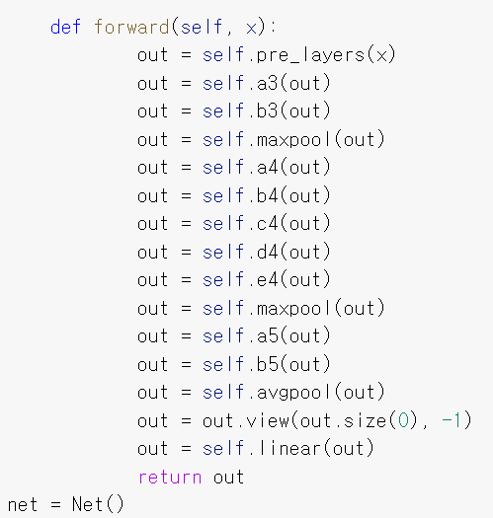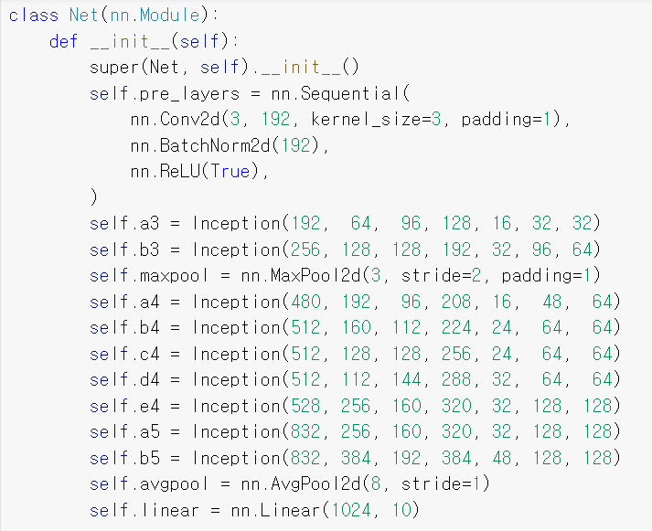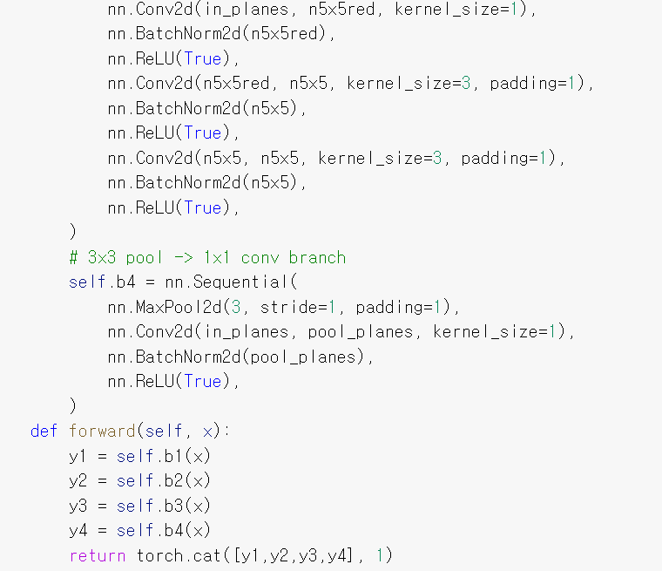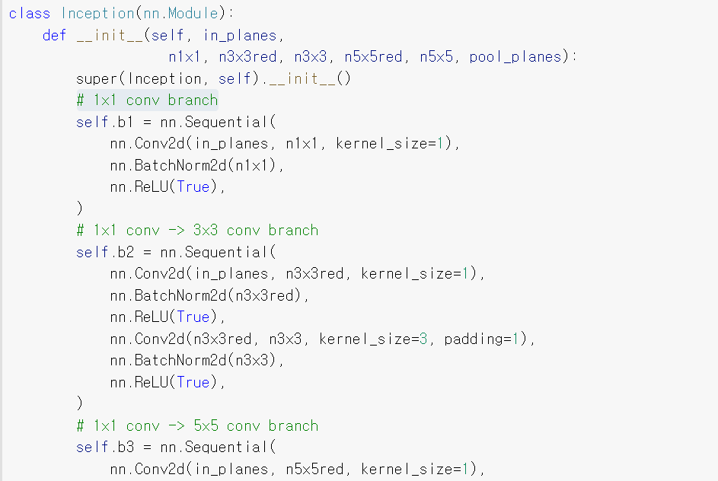

**[ inception module을 사용한 Net에 대한 상세 설명 ]**

세부구조 : Conv – max pool – Conv – max pool – inception(a3) – inception(b3) – max pool – inception(a4) – inception(b4) – inception(c4) – inception(e4) – max pool – inception(a5) – inception(b5) – avg pool – dropout - linear

**2. Results**

- epoch에 따른 loss의 변화를 나타내는 그래프이다. epoch를 총 30회로 설정했을 때 나타난 결과는 다음과 같다. epoch이 증가할수록 그래프 형태가 하향하면서 loss가 줄어드는 것을 알 수 있다.

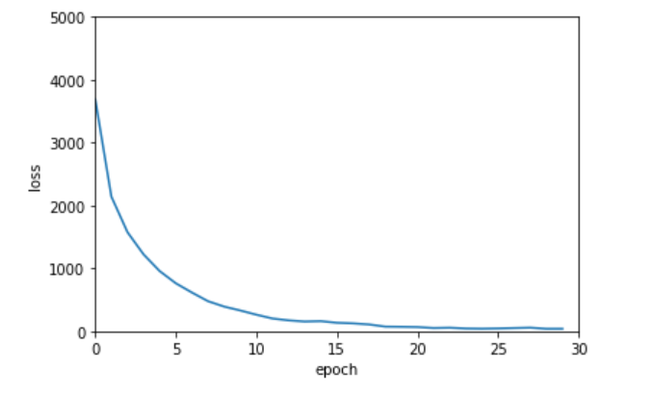

- accuracy를 측정한 결과, 최종적으로 88%가 나왔음을 다음과 같이 확인할 수 있다.

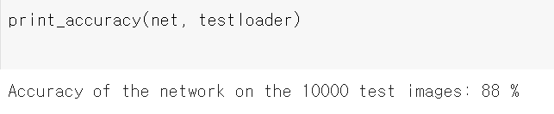

**3. 변화시킨 요소들**

변화시킨 요소들에 대한 설명에 앞서 다음에 나올 결과들은 많은 조합으로 시도해본 끝에 제일 높은 정확도가 나왔을 경우의 설정들에 대해서만 보여주고 있다.

- trainloader와 testloader의 batch size 크기를 바꿨다. 지난 과제에서는 4로 설정하였으나 이번에는 16으로 설정하였다.

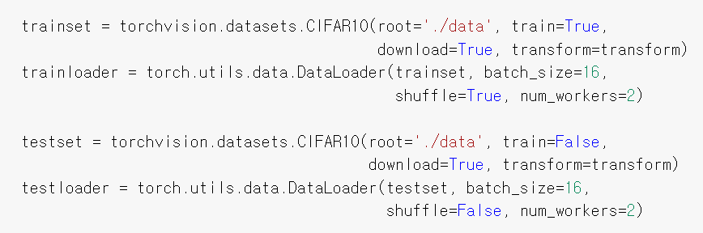

- 0.001에서 0.003으로 learning late를 변화시켜주었다.



- momentum은 0.90에서 0.85로 바꿔주었다.



- epoch의 수를 늘려준 뒤 train을 진행시켰다.

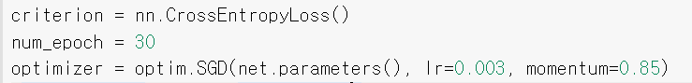

- train 함수에서 mini-batch size를 2000에서 1000으로 크기를 조절하였다.